# nodejs开源项目列表1

## 网易云音乐 API

一个基于 Node.js 的网易云音乐 API 服务。通过该项目，开发者可以方便地对网易云音乐进行各种操作，例如搜索歌曲、获取歌曲信息和评论、获取用户信息和播放列表等等。该项目提供了完整的文档供开发者参考，提供了超过250个接口。

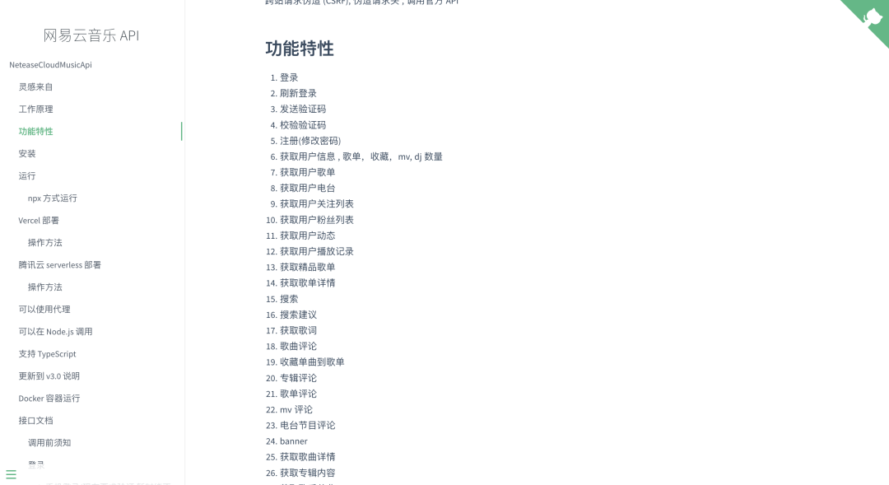

**Github：**https://github.com/Binaryify/NeteaseCloudMusicApi。

## 饿了么 API

一个基于 Node.js + MongoDB + Express + Mongoose + Vue + Element UI 的前后端分离的 Web 应用项目，是一个仿照饿了么的外卖点餐系统。整个项目分为两部分：前台项目接口、后台管理接口，共60多个。涉及登陆、注册、添加商品、商品展示、筛选排序、购物车、下单、用户中心等，构成一个完整的流程。



**Github：**https://github.com/bailicangdu/node-elm。

## QQ音乐 API

基于 Express + Axios 的 QQ音乐接口 nodejs 版，开发者可以方便地对 QQ 音乐进行各种操作，例如搜索歌曲、获取歌曲信息和评论、获取用户信息和播放列表等。

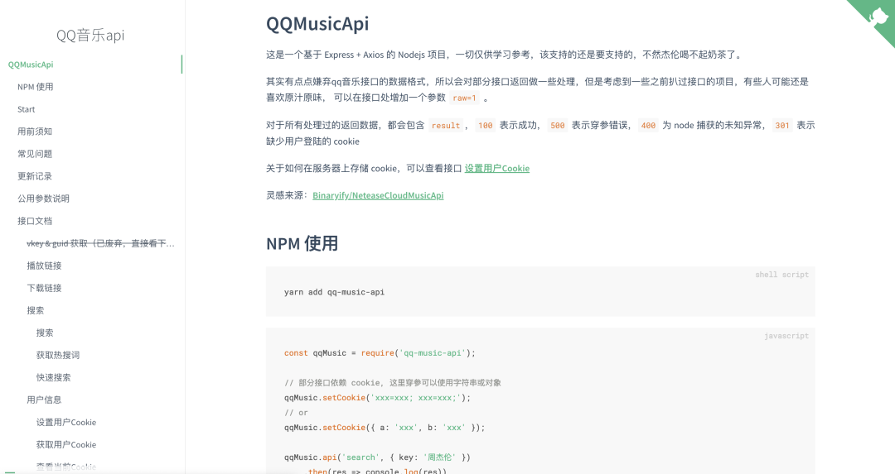

**Github：**https://github.com/jsososo/QQMusicApi。

## Spotify API

一个可以运行在 Node.JS 和浏览器上的 Spotify Web API 通用封装库/客户端，使用了 browserify/webpack/rollup 进行打包。该项目提供了音乐数据、音乐简介、搜索、播放列表操作、音乐库、个性化、浏览、播放器、跟随、身份验证等功能 API。

**Github：**https://github.com/thelinmichael/spotify-web-api-node。

## ChatGPT API

一个基于 OpenAI 的 ChatGPT 生成式对话模型的 Web API。该项目使用 TypeScript 和 Express.js 构建。通过该项目，开发者可以快速地搭建自己的聊天机器人，以及实现其他基于 ChatGPT 的自然语言处理应用。

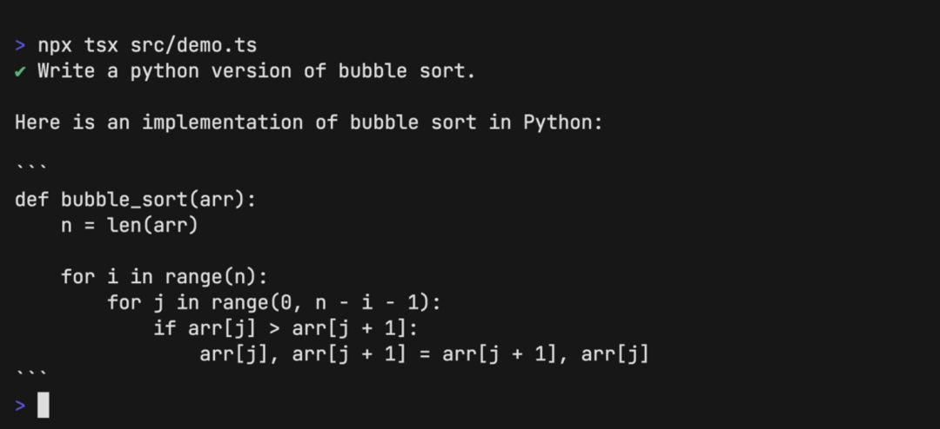

**Github：**https://github.com/transitive-bullshit/chatgpt-api。

## SpaceX REST API

一个开源的 SpaceX 公司的 RESTful API，该项目提供了关于 SpaceX 发射、船只、火箭、任务等各种数据的接口。该项目的目的是为开发者提供 SpaceX 公司的数据，方便开发者进行相关应用的开发。同时，该项目还提供了文档和使用示例，方便开发者快速上手使用。

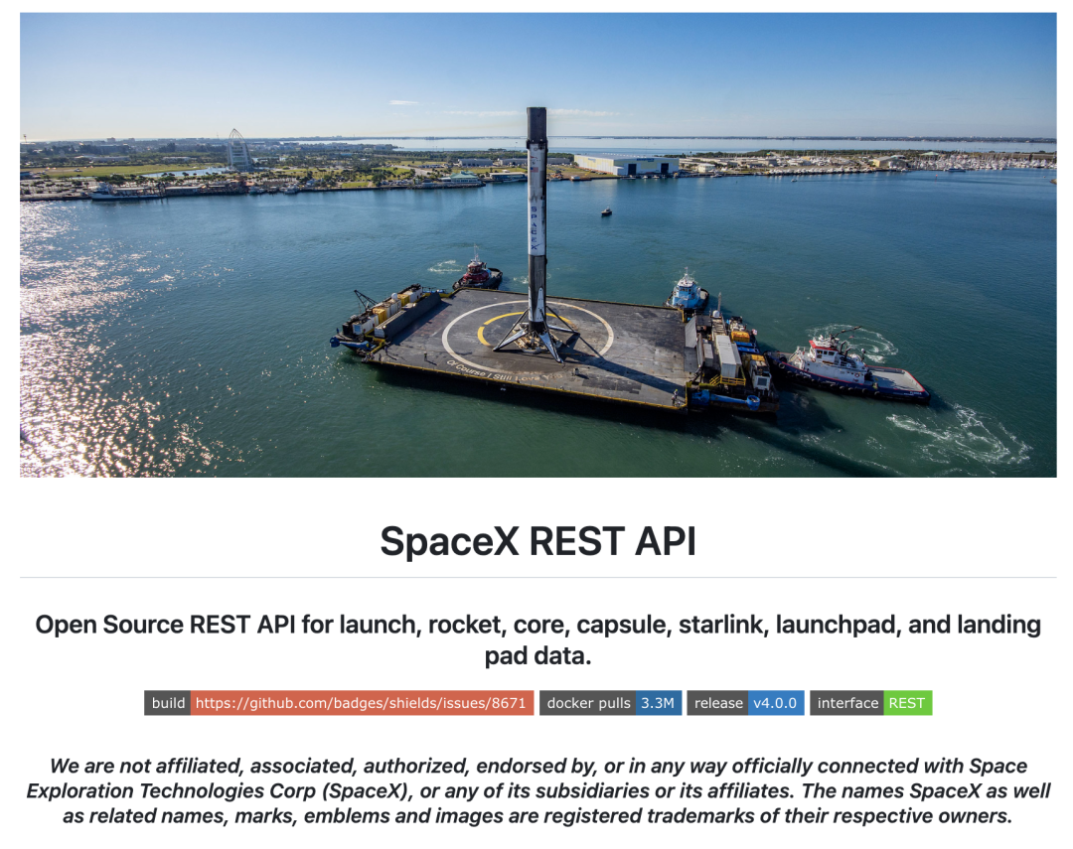

**Github：**https://github.com/r-spacex/SpaceX-API。

## Node.js 最佳实践

Node.js 最佳实践指南，旨在帮助开发者编写更加健壮、安全和易于维护的 Node.js 应用程序。它提供了一系列的最佳实践、原则和代码示例，涵盖了从工程结构、代码组织、错误处理和日志记录等方面的内容。

该项目通过将最佳实践分类为 8 个模块，为开发者提供了一个全面的指南，帮助编写高质量的 Node.js 代码。这些模块包括：

* 项目结构实践
* 异常处理实践
* 编码规范实践
* 测试和总体质量实践
* 进入生产实践
* 安全实践
* 性能实践
* Docker实践

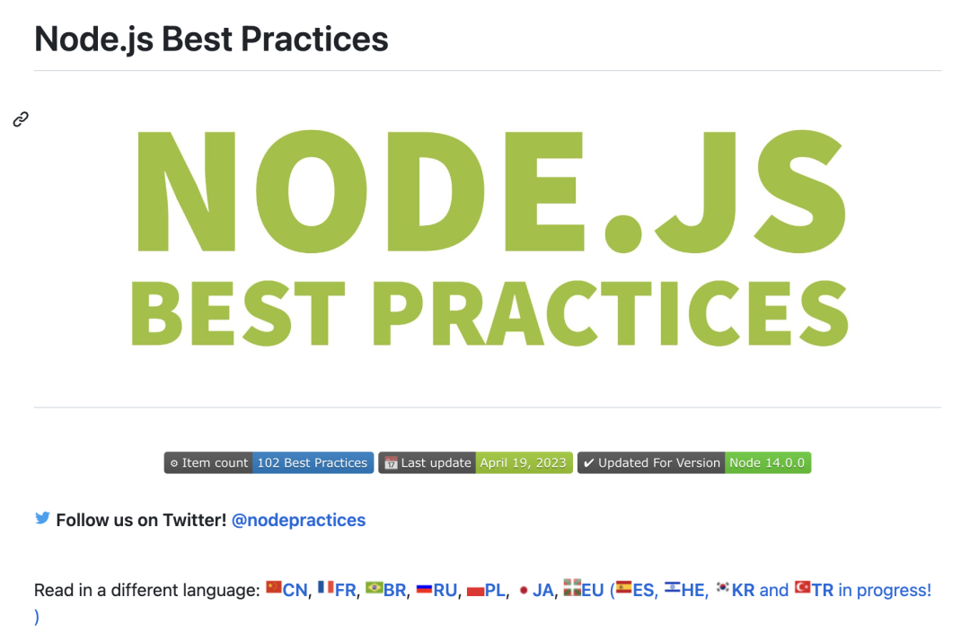

**Github：**https://github.com/goldbergyoni/nodebestpractices。

## Node.js 调试指南

一个面向 Node.js 调试的开源项目，旨在帮助开发者更好地理解和利用 Node.js 的调试工具。该项目提供了一组示例代码和指南，覆盖了 Node.js 内置的调试器、Chrome DevTools 和 VSCode 等常见的调试工具。

此外，该项目中的示例代码非常实用，包含了许多调试场景下的代码示例，例如如何在调试过程中打断点、如何使用条件断点、如何在调试期间修改变量值、如何跟踪异步代码等。



**Github：**https://github.com/nswbmw/node-in-debugging。

## Nodejs-Roadmap

一个社区驱动的学习资源，旨在帮助开发者系统学习成为现代化的 Node.js 开发者。通过该项目，开发者可以获得一份完整的学习路线图，学习从基础到进阶的全部内容。该路线图覆盖了从 Node.js 基础知识、模块和包管理、异步编程和事件循环、Web 开发、网络协议和安全、性能和可伸缩性等方面的内容。

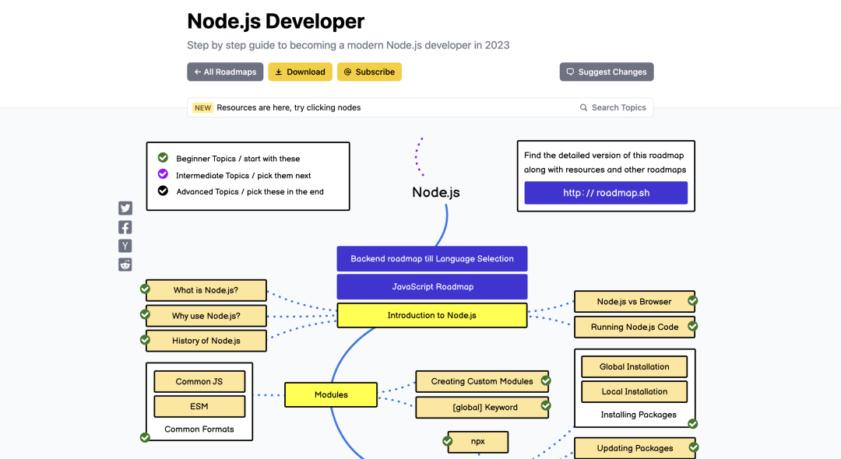

**Github：**https://github.com/kamranahmedse/developer-roadmap。

## Awesome Node.js

一个开源的收录 Node.js 生态系统各种资源的项目，其中包括了 Node.js 框架、库、工具、文档和文章等各个方面，是一个非常受欢迎和权威的 Node.js 资源收集项目。

**Github：**https://github.com/sindresorhus/awesome-nodejs。

# nodejs开源项目列表2

## 1. [h5-Dooring](https://link.zhihu.com/?target=https%3A//github.com/MrXujiang/h5-Dooring)

地址：[https://github.com/MrXujiang/h5-Dooring](https://link.zhihu.com/?target=https%3A//github.com/MrXujiang/h5-Dooring)  
star：4.2k  
fork：762

**JavaScript项目**

全功能H5页面可视化配置平台。让您以可视化的方式制作H5页面，技术栈基于react，后台由node.js实现。虽然互联网上有很多这样的工具，但这个项目是免费的、开源的、功能齐全的，值得一试

## 2. [DoraCMS](https://link.zhihu.com/?target=https%3A//github.com/doramart/DoraCMS)

地址：[https://github.com/doramart/DoraCMS](https://link.zhihu.com/?target=https%3A//github.com/doramart/DoraCMS)  
star：3.0k  
fork：944

**JavaScript项目**

基于nodejs、eggjs、mongodb的内容管理系统。项目结构清晰，易于扩展，适合前端开发工程师做二次开发。

## 3. [koa-guide](https://link.zhihu.com/?target=https%3A//github.com/guo-yu/koa-guide)

地址：[https://github.com/guo-yu/koa-guide](https://link.zhihu.com/?target=https%3A//github.com/guo-yu/koa-guide)  
star：2.7k  
fork：369

**开源书籍**

后Node.js时代，Koa 的中文文档。Koa是由 Express 原班人马打造，致力于成为一个更小、更健壮、更具表现力的web框架。已经有越来越多全栈工程师开始使用Koa了。

## 4. [node-jvm](https://link.zhihu.com/?target=https%3A//github.com/YaroslavGaponov/node-jvm)

地址：[https://github.com/YaroslavGaponov/node-jvm](https://link.zhihu.com/?target=https%3A//github.com/YaroslavGaponov/node-jvm)  
star：2.0k  
fork：180

**JavaScript项目**

这是使用node.js实现JVM项目。代码简单易懂，examples目录中有运行java代码的示例和所需文件。适合有一定基础的工程师习读学练。

## 5. [Node.js 实现上传文件功能](https://link.zhihu.com/?target=https%3A//www.lanqiao.cn/courses/458)

地址：[https://www.lanqiao.cn/courses/458](https://link.zhihu.com/?target=https%3A//www.lanqiao.cn/courses/458)  
study：689

**Node.js, Web项目**

这个项目主要介绍了如何使用node.js服务程序实现上传文件的功能。项目从介绍node.js实现的基础原理和要点，然后通过应用框架和第三方模块来简化代码，最终实现文件上传功能。另外对文件上传功能进行了扩展。是很好的NodeJS上手项目

## 6. [Node.js 和 Redis 实现漂流瓶](https://link.zhihu.com/?target=https%3A//www.lanqiao.cn/courses/450)

地址：[https://www.lanqiao.cn/courses/450](https://link.zhihu.com/?target=https%3A//www.lanqiao.cn/courses/450)  
study：617

**Node.js, Redis, NoSQL项目**

本项目是用node.js和redis实现的一个简单的漂流瓶应用，可以通过项目学习到node.js与redis的结合使用。在这个项目中，我们用npm操作redis数据库。同时，express被用来提供web服务。

## 7. [cool-admin-midway](https://link.zhihu.com/?target=https%3A//github.com/cool-team-official/cool-admin-midway)

地址：[https://github.com/cool-team-official/cool-admin-midway](https://link.zhihu.com/?target=https%3A//github.com/cool-team-official/cool-admin-midway)  
star：600  
fork：88

**JavaScript项目**

基于Node.js和midway.js的后台权限管理系统。开源免费！不仅可以快速开发、增删改查等需求，还支持诸如Serverless、Docker 等多种方便的部署方式。不管是新手学习开发和小项目快速开发管理后台，这都是一个不错的选择。

## 8. [Vue.js 和 MongoDB 开发 DoraCMS](https://link.zhihu.com/?target=https%3A//www.lanqiao.cn/courses/1473)

地址：[https://www.lanqiao.cn/courses/1473](https://link.zhihu.com/?target=https%3A//www.lanqiao.cn/courses/1473)  
study：155

**Vue.js, MongoDB, Web, NoSQL项目**

这是一个基于vue.js、node.js和mongodb开发的的DoraCMS项目。带领新手从构建环境开始，逐步完成DoraCMS所需的组件，最后构建一个完整的产品。

## 9. [Web 前端高级开发技术](https://link.zhihu.com/?target=https%3A//www.lanqiao.cn/courses/2843)

地址：[https://www.lanqiao.cn/courses/2843](https://link.zhihu.com/?target=https%3A//www.lanqiao.cn/courses/2843)  
study：76

**Node.js, Vue.js, webpack, React, Web, Bootstrap项目**

这是一个Web前端初级开发技术的在线课程，包括ES6和Less的基本语法、node.js基本介绍、express及webpack的使用。同时，还包含流行的Vue和react框架的基本特性等知识点。

# nodejs开源项目列表3

## Next.js

Next.js 用于构建服务端渲染的 React 应用。它基于 React 框架，是开发单页应用的流行选择。上手 Next.js 很容易，因为它处理配置并内置了很多功能，例如服务端渲染、静态站点生成、路由、代码拆分等。它还使开发人员能够快速高效地开始构建应用，同时提供一系列自定义选项。



**Github：**<https://github.com/vercel/next.js>

## Nuxt.js

Nuxt 是一个基于 Vue.js 和 Node.js 构建的开源项目，它为服务端渲染（通用）或单页应用程序（SPA）提供易于设置的框架。它支持 Vue 组件，并允许开发人员从头开始或预制模板创建自定义项目。Nuxt 具有开箱即用的集成路由、代码拆分和热更新，还提供自定义布局、服务器中间件等功能。



**Github：**<https://github.com/nuxt/nuxt>

## Fastify-vite

Fastify 是 Node.js 的开源 Web 框架，使开发人员能够快速创建现代高效的 Web 应用。它为构建应用逻辑提供了良好的基础，同时抽象出与 Web 开发相关的大部分复杂性。Fastify 拥有广泛的模块、插件和工具生态系统，可用于改进开发过程。这些包括 Web 服务器、日志记录、验证、身份验证、安全性、路由等。凭借如此广泛的功能，Fastify 可以轻松创建安全、可靠和高性能的 Web 应用。

Fastify-Vite 插件允许加载 Vite 客户端应用，并使用 Fastify 将其设置为服务端渲染。它也可以通过 Fastify 为静态 Vite SPA 应用提供服务，自动使用 Vite 的开发服务器进行热更新和加载生产包。它目前支持 React 和 Vue，这意味着可以使用熟悉的组件、生命周期、Hooks 等。凭借其强大的性能，开发人员可以快速开发、测试和部署 Web 应用。



**Github：**<https://github.com/fastify/fastify-vite>

## Mercurius

Mercurius 是一个基于 Node.js 的项目，它专为分布式物联网设备设计，并提供将其连接到云服务（如Amazon AWS、Microsoft Azure 和 Google cloud Platform）的工具。它还支持实时流、分析、机器学习等。Mercurius 提供了易于使用的 API，允许开发人员快速轻松地与设备交互。此外，Mercurius 是开源的，可以免费使用，是希望创建创新物联网解决方案的开发人员的理想选择。



**Github：**<https://github.com/mercurius-js/mercurius>

## Platformatic

Platformatic 是一系列用于构建 API 的开源工具。它使开发人员能够高效地大规模开发和运行 API。从历史上看，API 开发人员不得不重复构建基础设施以满足基本要求，例如身份验证、授权、缓存和数据库连接，并且不得不使用 Service Mesh 或集中式注册表等技术来管理微服务。这项工作耗时且极其复杂。随着 SaaS 应用需求的不断增长，API 的排列量呈指数级增长，成为发展瓶颈。这导致大型组织需要创建专门的平台 API 工程团队来帮助团队交付业务需求。



**Github：**<https://github.com/platformatic/platformatic>

## Prisma

Prisma 是一个为 Node.js 应用提供 ORM（对象关系映射）的开源项目。它旨在让与数据库的交互变得更简单、更轻松，降低开发过程中的复杂性和痛点，并帮助开发人员快速构建和部署健壮的应用。Prisma 提供了自动模式管理、强大的数据建模、可伸缩性和高性能查询。



**Github：**<https://github.com/prisma/prisma>

## Redwood

Redwood 是一个用于构建 Web、移动和桌面应用的全栈 JavaScript 框架。它允许使用 React、Node.js、GraphQL 和 TypeScript 等现代技术，以快速创建具有固定但可扩展架构的强大应用。使用 Redwood 可以同时实现以下两点：全栈框架的稳健性和可扩展性以及现代 JavaScript 栈的灵活性和效率。



**Github：**<https://github.com/redwoodjs/redwood>

## Strapi

Strapi 是一个开源的 Node.js 项目，允许开发人员轻松创建和管理 API。它提供了一个 RESTful API 结构和一个可定制的管理面板，使用户能够轻松地管理内容和用户。此外，它支持多个数据库，并且可以通过插件轻松扩展。Strapi 提供直观的用户体验，并允许快速开发 Web 应用。



**Github：**<https://github.com/strapi/strapi>

## Herbs.js

Herbs.js 是一个 Node.js 项目，允许开发人员借助各种预定义的工具、库和模块快速轻松地创建 Node.js 应用，从而帮助他们简化开发过程。它提供了广泛的功能，例如代码语法突出显示、模块化组件、集成调试和测试以及简化的构建过程。它还提供了一个方便的命令行界面，用于创建和管理 Node.js 项目。



**Github：**<https://github.com/herbsjs/herbs>

## PNPM

PNPM 是一个 Node.js 包管理器。它针对性能进行了优化，并专注于最小化占用空间，并通过创建硬链接、symlink 或将依赖项克隆到本地项目来更快地解析依赖项。它还具有一个自动垃圾收集系统，可以检测并删除不需要的包。PNPM 旨在创建可靠的构建，它利用确定的 package-lock 文件来确保在每台机器上安装所有必需包的相同版本。



**Github：**<https://github.com/pnpm/pnpm>

# nodejs开源项目列表4 ：[NodeJS - 最新推荐项目 - Gitee.com](https://gitee.com/explore/all?lang=NodeJS)

# nodejs开源项目列表5 ：

# [推荐 9 个 Node.js 学习、进阶、debugging 分析、实战 的重磅开源项目 👍 · Issue #47 · FrontEndGitHub/FrontEndGitHub](https://github.com/FrontEndGitHub/FrontEndGitHub/issues/47)